Cloudflare
Propuesta de solución — Voice Order Agent
Automatización de pedidos por voz con tecnología Cloudflare
Base10
Cliente: BASE10 Sistemas Informáticos SL
Fabricante: Cloudflare, Inc.
Partner integrador: A2R (capa agéntica y RAG)
Fecha de emisión: 17 de junio de 2026
Validez de la oferta: 60 días desde la fecha de emisión
Contacto: Equipo de cuenta Cloudflare

Índice
1. Resumen ejecutivo
2. Contexto, alcance y objetivos
3. Cloudflare como plataforma
4. Arquitectura de la solución
5. Servicios Cloudflare empleados
6. Cobertura de los requisitos funcionales
7. Agentes y modelos de IA utilizables
8. Data Localization Suite y cumplimiento (RGPD / EU AI Act)
9. Seguridad y gobierno de la IA
10. Modelo de costes
11. Gestión del proyecto y fases
12. Plan de la Fase 1 (Evaluación + POC)
13. Riesgos y mitigación
14. Soporte, equipo y certificaciones
15. Escenario económico consolidado

1. Resumen ejecutivo
Base10 opera un contact center en España donde los comerciales cursan pedidos telefónicos de forma síncrona, lo que limita la capacidad del equipo. El objetivo es sustituir progresivamente esa gestión manual por un agente virtual de IA capaz de atender la llamada, comprender el pedido en lenguaje natural, consultar el catálogo, identificar al cliente, crear el pedido estructurado y escalar a un operador cuando sea necesario.
Esta propuesta describe una solución de máximos construida íntegramente sobre la plataforma Cloudflare para la capa de voz, inferencia y orquestación agéntica, integrándose con la plataforma de contact center NICE CXOne (que mantiene la telefonía y vuelca el audio de la llamada) y con el ERP/OMS del cliente para la creación del pedido.
La capa agéntica y de conocimiento (RAG) la aporta A2R sobre los servicios gestionados de Cloudflare: comprensión de intención, recuperación sobre conocimiento propio y extracción estructurada del pedido con tool-use, ya probada a escala con más de 350.000 interacciones mensuales.

Por qué Cloudflare
- Pila completa de voz e IA en una única red global: ASR, TTS, detección de turno, LLM, embeddings, base vectorial, orquestación agéntica y observabilidad bajo un único plano de control.
- Inferencia en la propia red de Cloudflare (Workers AI con GPU serverless), sin exportar datos a terceros y con coste por uso.
- Residencia de datos en la UE garantizable mediante Data Localization Suite, clave para el RGPD del contact center español.
- Sin lock-in de modelo: AI Gateway permite conmutar y combinar modelos de Cloudflare, OpenAI, Anthropic o Gemini con fallback automático.
- Latencia baja por diseño: todo se ejecuta en el borde, en cientos de ciudades.

2. Contexto, alcance y objetivos

Objetivos del proyecto
- A corto plazo: incorporar canales asíncronos (WhatsApp) para reducir la carga de llamadas (Fase 0, sin IA, fuera del alcance de esta propuesta de IA).
- A medio-largo plazo: automatizar la gestión de pedidos mediante un agente virtual con IA, eliminando progresivamente la intervención humana en las interacciones de mayor volumen y menor complejidad.

Alcance de esta propuesta
El alcance se centra en el agente virtual de las Fases 1, 2 y 3. La Fase 1 (Evaluación tecnológica + POC) es el hito contratable inmediato y deja fijados, con cifras firmes, el dimensionado y la planificación de las Fases 2 y 3.
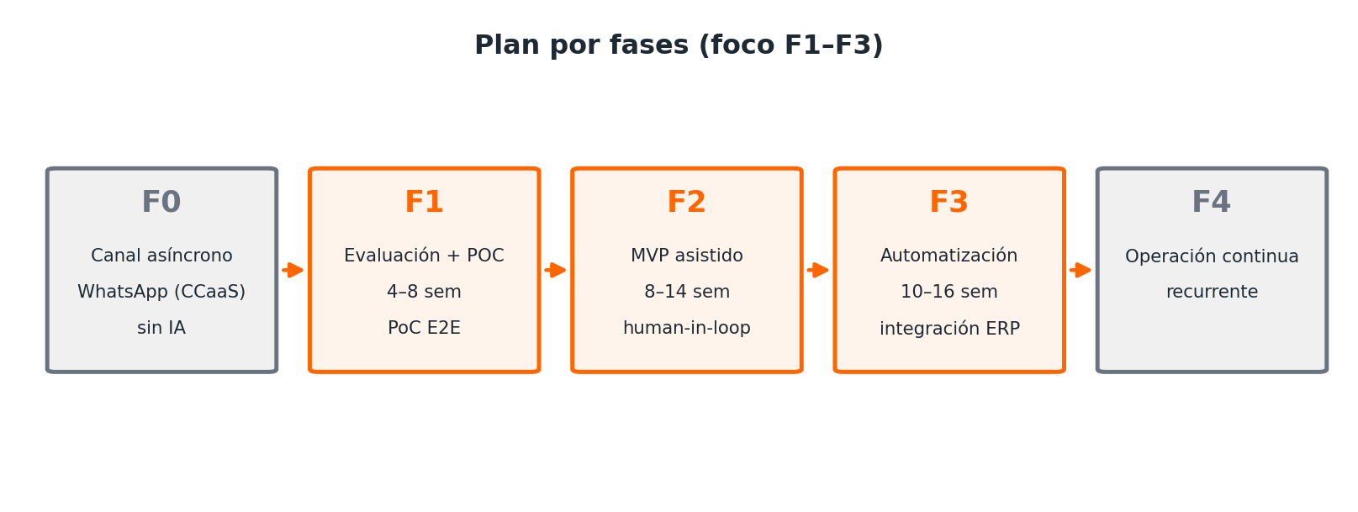
Plan por fases del proyecto. El foco de esta propuesta son las fases F1 a F3.

Restricciones y condicionantes (del pliego de Base10)
- El contact center opera sobre NICE CXOne; la solución debe integrarse con esta plataforma.
- El proyecto se enmarca en la plataforma corporativa STG AI Platform; los agentes deben registrarse en el AI Agents Registry corporativo.
- Cumplimiento RGPD y EU AI Act por diseño. Las grabaciones de voz son datos personales.
- El presupuesto definitivo se fija a partir de los resultados de la Fase 1.

3. Cloudflare como plataforma
Cloudflare, Inc. (NYSE: NET) es una compañía tecnológica fundada en 2009 cuya plataforma integra seguridad de aplicaciones y APIs, conectividad Zero Trust, rendimiento, una plataforma de desarrollo serverless y una suite de IA, todo bajo un único plano de control y un único contrato.

Red global y arquitectura Anycast
Cloudflare opera una red Anycast presente en más de 330 ciudades en más de 125 países, con una capacidad agregada superior a 321 Tbps. Toda petición se atiende desde el centro de datos más cercano, reduciendo la latencia, factor determinante para una conversación de voz percibida como natural.
Mapa de la red: cloudflare.com/network

Cumplimiento y certificaciones
- ENS (Esquema Nacional de Seguridad) nivel Alto — España.
- ISO/IEC 27001, 27701 (privacidad), 27018 (PII en la nube) — Global.
- SOC 2 Type II y PCI DSS Level 1 — Global.
- RGPD: DPA con Cláusulas Contractuales Tipo y adhesión al EU-U.S. Data Privacy Framework.
- Adhesión al European Cloud Code of Conduct.

4. Arquitectura de la solución
NICE CXOne gestiona la telefonía y vuelca el audio de la llamada a Cloudflare mediante streaming sobre WebSocket. El agente, ejecutado en Workers con el Agents SDK, procesa el audio en tiempo real (detección de turno, transcripción, comprensión e intención con RAG, y respuesta de voz), mantiene el estado vivo de la llamada en un Durable Object y entrega el pedido confirmado al ERP/OMS del cliente de forma fiable.
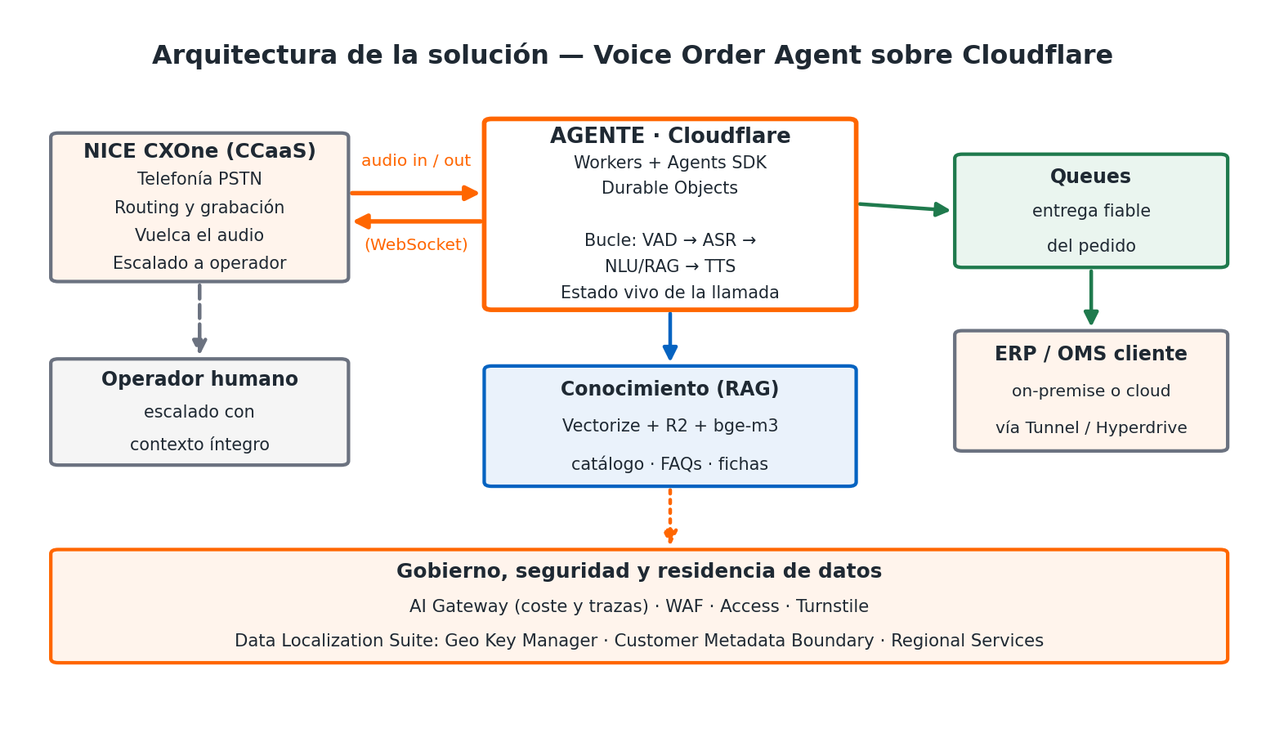
Arquitectura de alto nivel. CXone vuelca el audio; Cloudflare ejecuta el agente, el RAG y la entrega del pedido.

Bucle conversacional
Cada turno de la conversación sigue una secuencia optimizada para latencia mínima. La detección de fin de turno evita interrumpir al interlocutor; la transcripción y la respuesta de voz usan modelos en streaming.
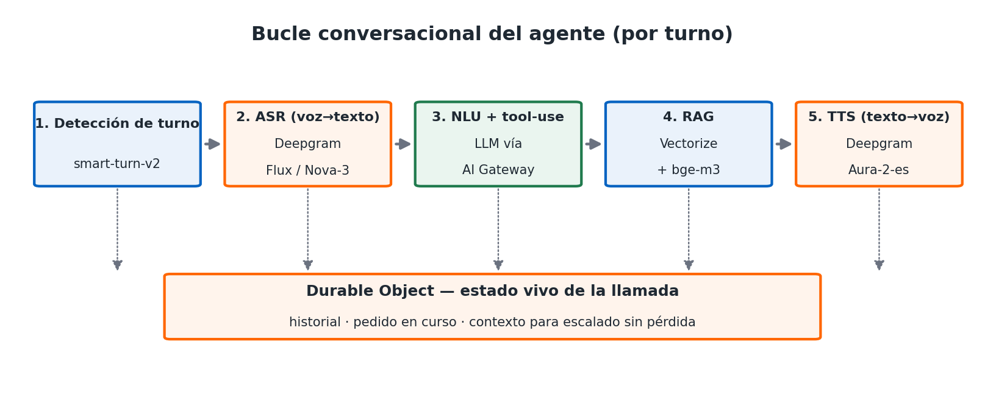
Bucle conversacional por turno, con el estado de la llamada persistido en un Durable Object.

Plataforma por capas
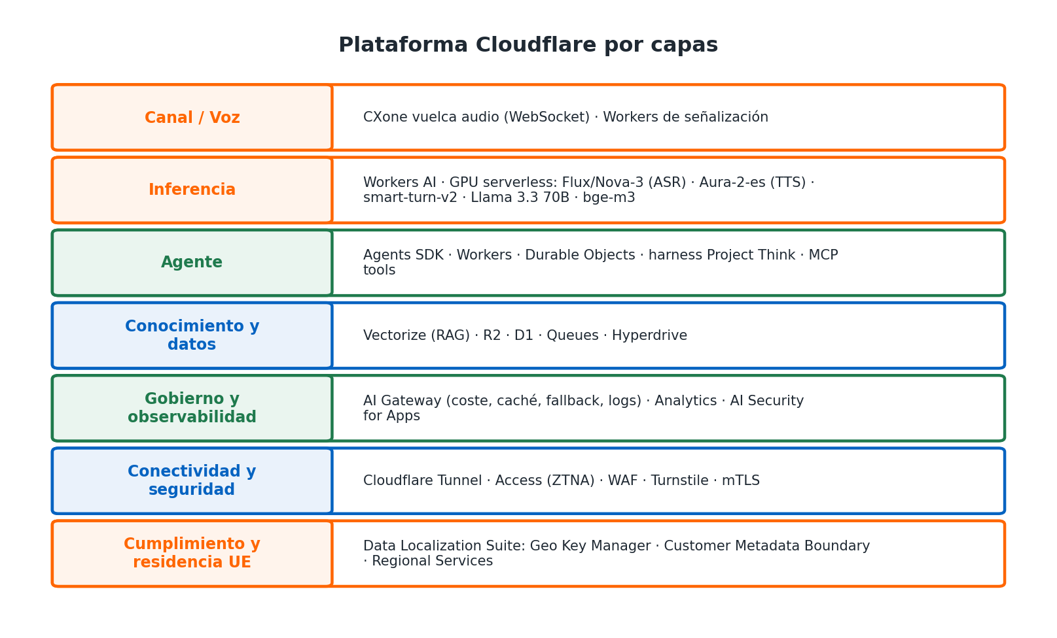
Capas de la plataforma Cloudflare empleadas en la solución.

5. Servicios Cloudflare empleados
La solución se compone de los siguientes servicios, todos en disponibilidad general (GA) salvo indicación expresa.
Capa | Servicio Cloudflare | Función en la solución
Voz | Workers (WebSocket) + Realtime (opcional) | Recibe el audio que vuelca CXone y devuelve la respuesta de voz. Realtime SFU/TURN queda disponible si se requiere transporte WebRTC nativo.
Inferencia | Workers AI — Deepgram Flux / Nova-3 | Transcripción de voz a texto (ASR) en tiempo real, multilingüe.
Inferencia | Workers AI — Deepgram Aura-2-es | Síntesis de voz (TTS) con voz natural en español.
Inferencia | Workers AI — smart-turn-v2 | Detección de fin de turno conversacional (naturalidad).
Inferencia | Workers AI — Llama 3.3 70B (u otro) | Comprensión de intención, tool-use y extracción estructurada del pedido.
Inferencia | Workers AI — bge-m3 (embeddings) | Vectorización multilingüe del conocimiento y de las consultas.
Agente | Agents SDK + Workers + Durable Objects | Orquestación del agente, estado vivo de la llamada y escalado sin pérdida de contexto.
Gobierno | AI Gateway | Auditoría, coste por petición, caché semántica, rate limiting y fallback multi-modelo.
Conocimiento | Vectorize | Base de datos vectorial para el RAG (catálogo, FAQs, fichas técnicas).
Datos | R2 / D1 | Documentos y grabaciones (R2); clientes, índice de pedidos y métricas (D1).
Datos | Queues | Entrega fiable y con reintentos del pedido confirmado al ERP/OMS.
Conectividad | Cloudflare Tunnel / Hyperdrive | Acceso seguro al ERP/OMS on-premise (Tunnel) o a su BBDD (Hyperdrive).
Seguridad | Access (ZTNA) / WAF / Turnstile / mTLS | Autenticación, autorización y protección de los endpoints del agente.
Cumplimiento | Data Localization Suite | Residencia y procesamiento de datos en la UE (RGPD).

6. Cobertura de los requisitos funcionales
Cobertura capacidad a capacidad de los diez requisitos funcionales del pliego de Base10. El cumplimiento refleja la evaluación técnica de Cloudflare; las dos capacidades marcadas como dependientes de integración no son carencias de producto, sino interfaces con sistemas de terceros (CXone y ERP) a validar en la Fase 1.
# | Capacidad funcional requerida | Módulo Cloudflare | Cumplimiento
01 | Recepción de voz (audio de la llamada en tiempo real) | CXone vuelca audio → Workers (WebSocket) | Cumple
02 | Transcripción de voz (ASR, idioma del cliente) | Workers AI · Flux / Nova-3 / Whisper | Cumple
03 | Comprensión de intención (NLU) | Workers AI · LLM vía AI Gateway | Cumple
04 | Consulta de base de conocimiento (catálogo, FAQs) | Vectorize + bge-m3 + R2 | Cumple
05 | Identificación del cliente | D1 / Hyperdrive + Workers | Cumple
06 | Creación del pedido estructurado y persistente | Workers AI tool-use + Durable Objects + Queues | Cumple
07 | Respuesta de voz al llamante (TTS) | Workers AI · Aura-2-es | Cumple
08 | Escalado al operador sin pérdida de contexto | Durable Objects → CXone | Cumple*
09 | Observabilidad y control (auditoría, coste) | AI Gateway + Workers Logs / Analytics | Cumple
10 | Integración con ERP/OMS del cliente | Workers + Queues + Tunnel / Hyperdrive | Cumple*
(*) Capacidad cubierta por Cloudflare cuya implementación depende de la interfaz del sistema de terceros (CXone para el escalado y devolución de contexto; ERP/OMS para la entrega del pedido). Ambas se validan como primer hito de la Fase 1.

Requisitos no funcionales
Requisito | Cómo lo cubre Cloudflare
Rendimiento / latencia | Ejecución en el borde y modelos en streaming (Flux ASR, Aura-2 TTS); detección de turno con smart-turn-v2.
Escalabilidad | Workers y Durable Objects escalan a millones de instancias sin gestión de infraestructura.
Fiabilidad / fallback | Escalado al operador con contexto íntegro; Queues garantiza la entrega durable del pedido; AI Gateway aporta fallback de modelo.
Seguridad y cumplimiento | Acceso autenticado al ERP (Access, mTLS, Tunnel); residencia UE con Data Localization Suite; cifrado en tránsito.
Observabilidad | Trazas de decisión y coste por interacción en AI Gateway; métricas de calidad (pedidos OK, % escalado, errores ASR).
Mantenibilidad | La base de conocimiento se actualiza re-indexando Vectorize sin redespliegue; el comportamiento se ajusta por configuración/prompt.

7. Agentes y modelos de IA utilizables
El agente se construye con el Agents SDK de Cloudflare, que aporta una identidad durable por sesión, almacenamiento local, conexiones en tiempo real (WebSockets), tareas programadas y ejecución recuperable. El bucle de razonamiento (planificación, uso de herramientas y respuesta) puede apoyarse en el harness Project Think o en un bucle propio sobre el runtime.

Componentes agénticos
- Agente de voz (canal voz del Agents SDK): orquesta ASR + TTS en tiempo real; es la base directa del POC.
- Harness Project Think: bucle opinado de planificación y tool-use, o bucle propio sobre la Agents API.
- Herramientas (tools) del agente: consulta de catálogo (Vectorize), identificación de cliente (D1/ERP), creación de pedido (ERP vía Queues) y escalado a operador.
- MCP (Model Context Protocol): exposición de herramientas y conexión con el AI Agents Registry corporativo de Base10.
- Durable Objects: una instancia por llamada que mantiene historial, pedido en curso y contexto para el escalado.

Modelos recomendados (Workers AI)
Tarea | Modelo | Notas
ASR (voz→texto) | @cf/deepgram/flux | Primer modelo de ASR específico para agentes de voz, en streaming.
ASR alternativa | @cf/deepgram/nova-3 | Multilingüe en streaming; whisper-large-v3-turbo para lotes.
TTS (texto→voz) | @cf/deepgram/aura-2-es | Voz natural en español; melotts como alternativa de bajo coste.
Detección de turno | @cf/pipecat-ai/smart-turn-v2 | Coste ínfimo; mejora la naturalidad conversacional.
LLM (NLU + tool-use) | @cf/meta/llama-3.3-70b-instruct-fp8-fast | Multilingüe, function calling; conmutable vía AI Gateway.
Embeddings (RAG) | @cf/baai/bge-m3 | Multilingüe, para indexar y consultar el conocimiento.
Vía AI Gateway pueden incorporarse o combinarse modelos de OpenAI, Anthropic o Google Gemini sin cambiar la arquitectura, con caché y fallback automáticos.

8. Data Localization Suite y cumplimiento (RGPD / EU AI Act)
Las grabaciones de voz y las transcripciones contienen datos personales. La Data Localization Suite (DLS), complemento Enterprise, permite controlar dónde se inspeccionan, procesan y almacenan los datos, manteniendo los beneficios de la red global. Es la pieza central para satisfacer la residencia de datos en la UE exigida por el RGPD.

Componentes de la Data Localization Suite
Componente | Qué garantiza
Geo Key Manager | Controla la región donde se almacenan las claves privadas de cifrado (soberanía de datos).
Customer Metadata Boundary | Mantiene los metadatos de tráfico, logs y analíticas que pueden identificar a usuarios finales dentro de la región seleccionada (UE).
Regional Services | Restringe a centros de datos de la UE el descifrado y procesamiento del tráfico HTTPS.

Medidas de cumplimiento adicionales
- Inferencia sobre Workers AI dentro de la red de Cloudflare, sin enviar datos a proveedores LLM externos cuando se usan modelos alojados.
- Política de retención y seudonimización de grabaciones y transcripciones definida en la Fase 1; almacenamiento cifrado en R2.
- AI Gateway con Data Loss Prevention puede inspeccionar prompts y respuestas para detectar PII sin escribir el contenido a disco.
- Acceso al ERP/OMS autenticado y autorizado (Access, mTLS).
- Trazabilidad de decisiones del agente para auditoría conforme al EU AI Act.

9. Seguridad y gobierno de la IA
- AI Gateway: punto único de control de todo el tráfico LLM, con auditoría, coste por interacción, caché semántica, rate limiting y fallback entre modelos.
- AI Security for Apps: protección frente a amenazas específicas de LLM como inyección de prompts y temas no permitidos.
- Data Loss Prevention (Cloudflare One): detección de datos sensibles (PII/PCI) en el tráfico y en los prompts/respuestas de IA.
- WAF y Bot Management: protección de los endpoints expuestos del agente frente a abuso y automatismos.
- Cloudflare Access (ZTNA): control de acceso por identidad, grupo, postura y MFA a las consolas y sistemas de gestión.
- Turnstile y mTLS: verificación sin fricción y autenticación mutua de clientes máquina-a-máquina.

10. Modelo de costes
Cloudflare es un servicio en la nube de pago por uso (modelo OPEX). El coste se compone de una parte variable, dominada por la inferencia de IA por llamada, y una parte fija de plataforma. Las cifras son aproximadas, según tarifas oficiales de junio de 2026, y se calibran con el volumen real durante la Fase 1.

Coste variable por llamada (modelo de ~3 minutos en español)
Concepto | Modelo / tarifa | USD/llamada
ASR | Flux (WebSocket) · 0,0077 $/min | ~0,023
Detección de turno | smart-turn-v2 · 0,00034 $/min | ~0,001
TTS (~1.500 caracteres) | Aura-2-es · 0,030 $/1k car. | ~0,045
LLM (NLU + extracción) | Llama 3.3 70B · 0,293/2,253 $/M tok. | ~0,009
Embeddings RAG | bge-m3 · 0,012 $/M tokens | ~0,0002
Compute (Workers/DO/Queues/D1/Vectorize) | pago por uso | ~0,003
TOTAL aproximado por llamada |  | ~0,08 $ (~0,075 €)
El coste lo domina el TTS. Sustituir Aura-2-es por melotts reduce el coste por llamada a aproximadamente 0,035 $, a cambio de naturalidad de voz; la elección se valida en el POC.

Coste mensual estimado por volumen (a 0,08 $/llamada)
Volumen mensual | Coste variable IA/voz (USD) | Aprox. EUR
10.000 llamadas | ~800 | ~740 €
50.000 llamadas | ~4.000 | ~3.700 €
100.000 llamadas | ~8.000 | ~7.400 €
No se incluyen: licencia de NICE CXOne, conectividad PSTN, los servicios profesionales de A2R (Fase 1 a precio cerrado; Fases 2-3 como rango) ni el contrato Cloudflare Enterprise con sus complementos (Data Localization Suite, WAF, Access), que se cotizan según alcance.

11. Gestión del proyecto y fases
El proyecto avanza por fases con incremento progresivo de automatización. A2R aporta la dirección técnica de la capa agéntica y RAG; Cloudflare aporta la plataforma y el acompañamiento de arquitectura; Base10 aporta el conocimiento de negocio, los datos y la integración con CXone y el ERP.
Fase | Objetivo | Duración | Automatización
F1 | Evaluación tecnológica + POC del flujo extremo a extremo | 4–8 sem | Validación
F2 | MVP asistido: el agente propone, el operador confirma | 8–14 sem | Supervisada
F3 | Automatización: el agente procesa y confirma autónomo, integración ERP | 10–16 sem | Por excepción
F4 | Operación continua: mantenimiento, monitorización y mejora | Recurrente | Total

Responsabilidades (RACI simplificado)
Actividad | Base10 | A2R | Cloudflare
Conocimiento de negocio y datos | Responsable | Consultado | Informado
Diseño del agente y RAG | Consultado | Responsable | Apoyo arquitectura
Plataforma de voz e inferencia | Informado | Consultado | Responsable
Integración con CXone | Responsable | Consultado | Apoyo
Integración con ERP/OMS | Responsable | Responsable | Apoyo
Cumplimiento RGPD / residencia UE | Responsable | Consultado | Responsable (DLS)

12. Plan de la Fase 1 (Evaluación + POC)
La Fase 1 es un proyecto cerrado de 4 a 8 semanas que deja todos los elementos técnicos y económicos para decidir las Fases 2 y 3 con cifras firmes.

Entregables
- Arquitectura de la solución e integración con la plataforma del contact center (CXone).
- Evaluación tecnológica con recomendación de voz, modelo de lenguaje y RAG.
- Prueba de concepto funcional del flujo extremo a extremo.
- Modelo de coste por llamada a partir del volumen real.
- Análisis de riesgos (RGPD y EU AI Act) con plan de mitigación.
- Estimación de esfuerzo y planificación de las Fases 2 y 3.

Criterios de éxito del POC
- Extracción correcta del pedido a partir de lenguaje natural.
- Latencia conversacional percibida como natural.
- Escalado al operador sin pérdida de contexto.
- Coste por llamada estimable a partir del volumen.
- Viabilidad técnica de la integración con CXone confirmada.

Materiales a solicitar al cliente
- Listado ficticio de clientes (para el mecanismo de identificación).
- Inventario ficticio de productos (base de conocimiento y extracción de referencias).
- Pedidos ficticios de ejemplo (validación de la extracción de campos).
- Manuales, catálogos y fichas técnicas; FAQs existentes.

Información pendiente de confirmar
- Canales de entrada además del teléfono (define si el agente es multicanal).
- Idioma o idiomas de las llamadas (precisión de ASR y NLU).
- Campos que componen un pedido (estructura de datos a extraer).
- Identificación de productos por nombre o por código (búsqueda semántica vs exacta).
- Mecanismo de identificación del cliente hoy (teléfono, código, NIF).

13. Riesgos y mitigación
Riesgo | Impacto | Mitigación
Integración del audio CXone ↔ Cloudflare | Medio | PoC de integración como primer hito de la Fase 1; validar formato de streaming y latencia.
Integración con ERP/OMS (crítica en F3) | Medio | Cloudflare Tunnel (on-premise) o Hyperdrive (BBDD); definir tecnología del ERP en F1.
Registro en AI Agents Registry corporativo | Bajo | Exposición del agente vía MCP e integración con STG AI Platform.
Residencia de datos y RGPD | Medio | Data Localization Suite (UE) y política de retención/seudonimización definida en F1.
Naturalidad y latencia de voz | Bajo | Modelos en streaming y detección de turno; elección de TTS validada en el POC.
Datos pendientes del cliente | Bajo | Cuestionario y materiales ficticios solicitados al inicio de la Fase 1.

14. Soporte, equipo y certificaciones
Cloudflare ofrece dos niveles de soporte para clientes Enterprise; se recomienda Premium Success para un servicio en producción con SLA estrictos.
Característica | Standard (Enterprise) | Premium Success
SLA de respuesta P1 (crítico) | Inferior a 1 hora | Inferior a 15 minutos
Customer Success Manager | Compartido | Dedicado y nominado
Revisiones de arquitectura | Bajo demanda | Proactivas y periódicas
El equipo combina la dirección técnica de la capa agéntica y RAG de A2R, el conocimiento de negocio e integración de Base10, y el acompañamiento de arquitectura y plataforma de Cloudflare. Las cifras económicas de los servicios profesionales de A2R figuran en su propuesta (Fase 1 a precio cerrado de 20.000 €; Fases 2 y 3 como rango).

15. Escenario económico consolidado
Este escenario consolida la inversión del proyecto a tres años, combinando los servicios profesionales por fases (A2R) con el consumo recurrente de la plataforma Cloudflare en explotación. Cloudflare es un servicio en la nube de pago por uso, por lo que su coste es 100 % OPEX, sin inversión inicial (CAPEX) en hardware ni licencias perpetuas.

Hipótesis del escenario
- Volumen objetivo en explotación: 50.000 llamadas/mes (escenario intermedio de la sección 10).
- Coste variable de IA y voz: aproximadamente 0,075 € por llamada de unos 3 minutos.
- Año 1: arranque parcial (las fases F1-F3 se ejecutan a lo largo del periodo; producción plena hacia el final). Se estima medio año de explotación a pleno volumen.
- Servicios profesionales A2R: Fase 1 a precio cerrado (20.000 €); Fases 2 y 3 valoradas en el punto medio de su rango (25.000 € y 28.000 €).
- El contrato Cloudflare Enterprise con sus complementos (Data Localization Suite, WAF, Access) y el soporte Premium se cotizan aparte; figuran como a confirmar.
- No se incluye la licencia de NICE CXOne ni la conectividad PSTN.
- Importes netos, IVA al margen. Tipo de cambio aproximado 1 USD = 0,93 EUR.

Inversión consolidada a 3 años
Concepto | CAPEX | OPEX One Shot | OPEX Año 1 | OPEX Año 2 | OPEX Año 3
Servicios profesionales del proyecto (A2R) — pago único por fase
F1 · Evaluación tecnológica + POC | 0 € | 20.000 € | — | — | —
F2 · MVP asistido (punto medio del rango) | 0 € | 25.000 € | — | — | —
F3 · Automatización (punto medio del rango) | 0 € | 28.000 € | — | — | —
Subtotal servicios profesionales | 0 € | 73.000 € | — | — | —
Plataforma Cloudflare — consumo recurrente (OPEX) a 50.000 llamadas/mes
Consumo IA y voz (Workers AI, etc.) | 0 € | — | 22.500 € | 45.000 € | 45.000 €
Plataforma base (Workers, Vectorize, D1, R2, Queues) | 0 € | — | 600 € | 1.200 € | 1.200 €
Cloudflare Enterprise + DLS + WAF + Access | 0 € | — | a confirmar | a confirmar | a confirmar
Subtotal plataforma Cloudflare | 0 € | — | 23.100 € | 46.200 € | 46.200 €
Total escenario consolidado
Total por periodo | 0 € | 73.000 € | 23.100 € | 46.200 € | 46.200 €
Coste total de propiedad (TCO) a 3 años: aproximadamente 188.500 € (73.000 € de servicios profesionales de proyecto, pago único, más 115.500 € de consumo de plataforma en tres años), pendiente de añadir el contrato Cloudflare Enterprise y el soporte, que se cotizan según alcance.

Sensibilidad del consumo anual según volumen
El consumo de plataforma escala de forma prácticamente lineal con el número de llamadas, al ser un modelo de pago por uso. La tabla muestra el coste anual de IA y voz en explotación a pleno volumen.
Volumen mensual | Coste anual IA/voz (aprox.) | Coste por llamada
10.000 llamadas | ~8.900 € | ~0,075 €
50.000 llamadas | ~45.000 € | ~0,075 €
100.000 llamadas | ~90.000 € | ~0,075 €
Optimización disponible: sustituir la voz premium (Aura-2-es) por una alternativa de menor coste (melotts) reduce el coste por llamada en torno a un 50 %, a validar frente a la calidad percibida en el POC de la Fase 1.

